障がい福祉

ガイドブック

五戸町福祉課

令和４年１０月

障がい者を支援する

その他の公共機関・民間企業など

国

●携帯電話料金の割引　　→12ﾍﾟｰｼﾞ

●NTTの無料番号案内

●交通機関の運賃割引　　→13ﾍﾟｰｼﾞ

●駐車禁止の除外

障害年金

→7ﾍﾟｰｼﾞ

●障害基礎年金

●障害厚生年金

国税の減免等

→11ﾍﾟｰｼﾞ

●所得税の確定申告（障害者控除等）

●贈与税・相続税など

●NHK放送受信料の免除

　→12ﾍﾟｰｼﾞ

●高速道路・有料道路の通行料金の割引

　→13ﾍﾟｰｼﾞ

**市町村窓口で手続き**

自立支援給付

市町村

都道府県

自立支援医療

→8ﾍﾟｰｼﾞ

●育成医療

●精神通院

障害者手帳の交付

●身体障害者手帳

●愛護手帳（療育手帳）

●精神障害者保健福祉手帳

障がい福祉サービス　→1～4ページ

●居宅介護（ホームヘルプ） 　●重度訪問介護

●重度障害者等包括支援 ●行動援護

●短期入所（ショートステイ） ●同行援護

●療養介護　　　　　　 　 ●生活介護

●施設入所支援　　　　　　●就労移行支援

●自立訓練（機能訓練・生活訓練・宿泊型）　　●就労継続支援

●共同生活援助（グループホーム） 　　（A型・B型）

●自立生活援助　　　　　　●就労定着支援

自立支援医療

→6ﾍﾟｰｼﾞ

●更生医療

●育成医療

**市町村窓口で**

**手続き**

補装具の交付・借受け・修理

→7ﾍﾟｰｼﾞ

手当等の支給　→7ﾍﾟｰｼﾞ

●特別障害者手当　●障害児福祉手当

●児童扶養手当　　●特別児童扶養手当

●心身障害者扶養共済

障がい児通所支援

→1～4ページﾞ

●児童発達支援

●医療型児童発達支援

●放課後等デイサービス

●居宅訪問型児童発達支援

●保育所等訪問支援

（障害者控除等）

地域生活支援事業

●日常生活用具の給付・レンタル　→ 9ﾍﾟｰｼﾞ

●移動支援

●運転免許取得費の助成　　　　　→13ﾍﾟｰｼﾞ

●自動車改造費の助成

●地域活動支援センター

●相談支援

●意思疎通支援　　　　　　　　　→14ﾍﾟｰｼﾞ

●日中一時支援

●職親

●就職支度金の支給

都道府県税の減免　→11ﾍﾟｰｼﾞ

●自動車税の減免　●自動車取得税の減免

●事業税の減免

難病対策　→8ﾍﾟｰｼﾞ

●特定疾患医療費の助成

●小児慢性特定疾患医療費の助成

市町村の減免等

→10ﾍﾟｰｼﾞ

●軽自動車税の減免

●住民税の申告

（障害者控除等）

**市町村窓口で**

**手続き**

重度心身障害者医療費の助成

→8ﾍﾟｰｼﾞ

1ページからの各種制度の説明には、対象となる方を次のマークで表示しています。

　体の不自由な方が対象です。「手帳不要」と表示のあるものを除き、制度を利用するには身体障害者手帳の取得が必要です。

　　　　　知的障害を有する方が対象です。「手帳不要」と表示のあるものを除き、制度を利用するには愛護手帳（療育手帳）の取得が必要です。

　　　　　精神障害を有する方が対象です。「手帳不要」と表示のあるものを除き、制度を利用するには精神障害者保健福祉手帳の取得が必要です。

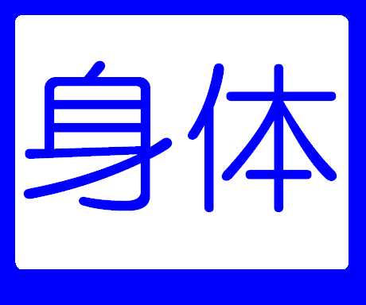

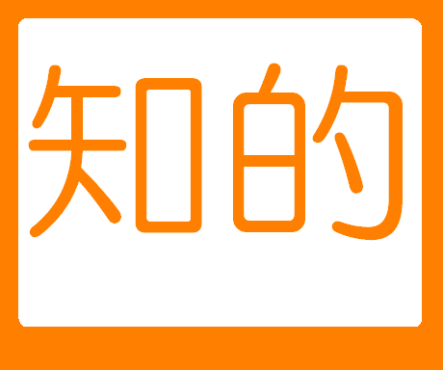

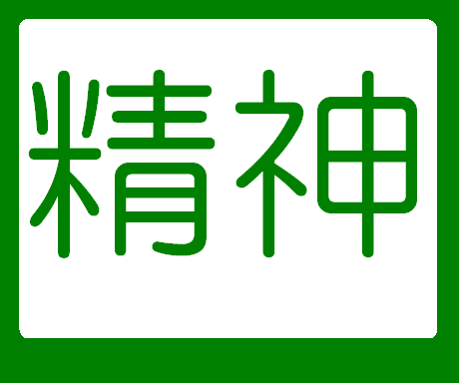

福祉のしくみ

**市町村窓口で手続き**

**市町村窓口で**

**手続き**

国税の減免等

→10ﾍﾟｰｼﾞ

●所得税の確定申告（障害者控除等）

●贈与税・相続税など

都道府県税の減免　→10ﾍﾟｰｼﾞ

●自動車税の減免　●自動車取得税の減免

●事業税の減免

自立支援医療

→6ﾍﾟｰｼﾞ

●精神通院

障害年金

→5ﾍﾟｰｼﾞ

●障害基礎年金

●障害厚生年金

国

都道府県

難病対策　→6ﾍﾟｰｼﾞ

●特定疾患医療費の助成

●小児慢性特定疾患医療費の助成

障害者手帳の交付

●身体障害者手帳

●愛護手帳（療育手帳）

●精神障害者保健福祉手帳

手当等の支給　→5ﾍﾟｰｼﾞ

●特別障害者手当　●障害児福祉手当

●児童扶養手当　　●特別児童扶養手当

●心身障害者扶養共済

**障がい者**

その他の公共機関・民間企業など

●NHK放送受信料の免除→11ﾍﾟｰｼﾞ

●高速道路・有料道路の通行料金の割引

　→13ﾍﾟｰｼﾞ

●携帯電話料金の割引→11ﾍﾟｰｼﾞ

●ＮＴＴの無料番号案内→11ﾍﾟｰｼﾞ

●交通機関の運賃割引→12ﾍﾟｰｼﾞ

●駐車禁止の除外→13ﾍﾟｰｼﾞ